0506 白潇 PB05210258 2006.10.9

实验名称：声速的测量
实验目的：见预习报告
实验原理：见预习报告

数据处理：

谐振频率f=34.56kHz f=50Hz
实验室温度：t＝26.3℃
又已知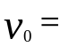331.45m/s
所以：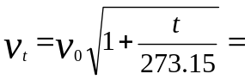347.04m/s

- 驻波法

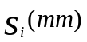 | 144．96 | 150.14 | 155.50 | 160.42 | 165.56 | 170.60
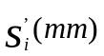 | 175.58 | 180.34 | 185.80 | 191.00 | 196.38 | 201.48
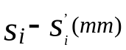 | 30.62 | 30.20 | 30.30 | 30.58 | 30.82 | 30.88
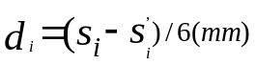 | 5.10 | 5.03 | 5.05 | 5.10 | 5.14 | 5.15

=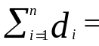5.095mm
d=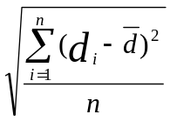=0.048mm

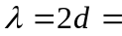10.19mm
=d=0.048mm

V=f=352.17m/s
v=(f/f+/)*v=2.17m/s

所以：v=(352.172.17)m/s
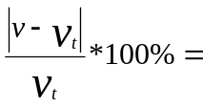1.48％

- 相位比较法
 | 135．60 | 140．74 | 146．02 | 151．10 | 156．38 | 161．42
 | 166．76 | 171．68 | 177．14 | 182．34 | 187．56 | 192．30
 | 31.16 | 30.94 | 31.12 | 31.24 | 31.18 | 30.88
 | 5.19 | 5.16 | 5.19 | 5.21 | 5.20 | 5.15
=5.183mm
d==0.023mm

10.37mm
=d=0.023mm

V=f=358.39m/s
v=(f/f+/)*v=1.31m/s

所以：v=(358.391.31)m/s

8.13％

思考题：
1．由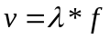知，必须知道和f。改变频率将使波长改变，所以固定波长并没有意义。不能求得声速。
2．由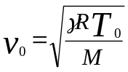知，固定温度下，声速取决于/M.对不同的气体，/M不同，所以算得声速不同。

